Impostazioni delle comunicazioni da effettuare per atto
Questo programma permette di associare dei testi DOCX agli atti in modo da poterli selezionare alla conferma di un Atto di Stato civile. La funzione in oggetto è accessibile attraverso il seguente percorso:
Servizi Demografici; Stato Civile; Tabelle; Personalizzazioni; Comunicazioni da effettuare per atto

Composizione della tabella
Al primo accesso al programma vi verranno proposte tutte le comunicazioni che al momento sono inserite come stampabili alla conferma di un atto di Stato Civile; la tabella che avete davanti è così composta:
- dati identificativi del tipo di atto (tipo, parte e serie) - descrizione del testo che viene proposto in stampa - causale di stato civile - dati identificativi del testo (codice testo) - identificativo della comunicazione (progressivo interno della tabella)
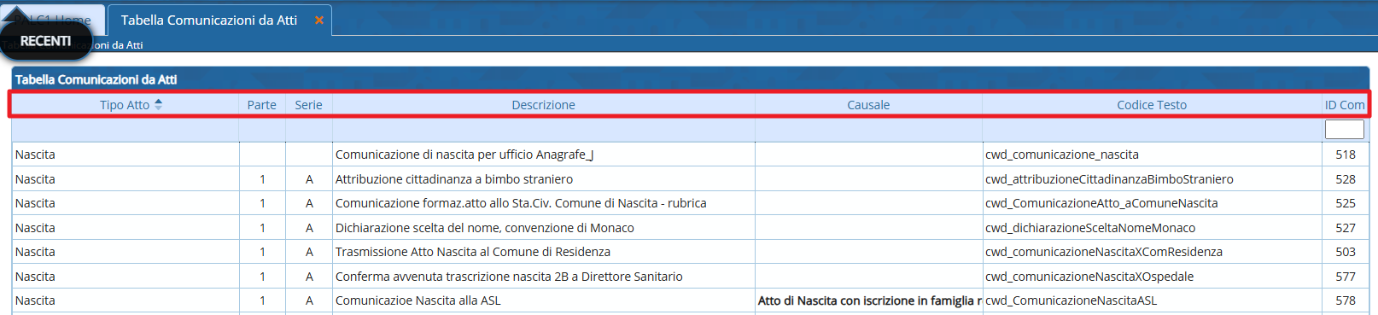

Struttura delle comunicazioni per atto
Le comunicazioni stampabili alla conferma degli atti di stato civile sono associate agli Atti in base alla tipologia dell'atto (nascita, matrimonio…) alla parte (1,2) alla serie (A,B..) e la loro visualizzazione varia in base al tipo di associazione che viene impostata. Quindi associando un atto per la sola tipologia lo vedrò in stampa per tutti gli atti di quella tipologia; caratterizzando la parte, invece, la comunicazione sarebbe stampabile dagli atti per quella tipologia e parte.
Ecco un esempio:
- associando una comunicazione al solo tipo atto= Nascita, il testo sarà proposto e visibile in stampa per tutti gli atti di nascita senza quindi tenere conto della parte e della serie
- associando una comunicazione ad un tipo atto=nascita parte=1, il testo sarà proposto e visibile in stampa per tutti gli atti di nascita in parte prima, senza quindi tenere conto della serie
- associando una comunicazione ad un tipo atto=nascita parte=1 serie=A, il testo sarà proposto e visibile in stampa per tutti gli atti di nascita in parte prima serie A, non sarà proposto in stampa per gli atti di nascita parte=2 o per la serie B

Cercare le comunicazioni stampabili per un determinato tipo di atto (tipo atto, parte, serie)
Tenuto conto di quanto sopraesposto, per ricercare le comunicazioni legate ad una classificazione, quando siete nella videata principale spostatevi a destra sul pulsante altra ricerca per cliccarlo. Nella videata che vi mostriamo potrete ricercare le comunicazioni che vengono proposte in stampa secondo le classificazioni esposte prima (tipo atto, parte, serie); vediamo ora alcuni esempi pratici:

Esempio associazione al solo tipo atto
ricercando per tipo atto= Atto di nascita saranno visualizzate tutte le comunicazioni associate a quel tipo di atto:
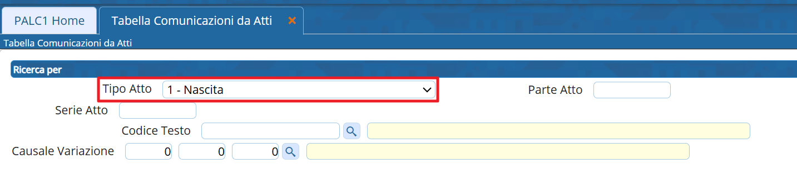
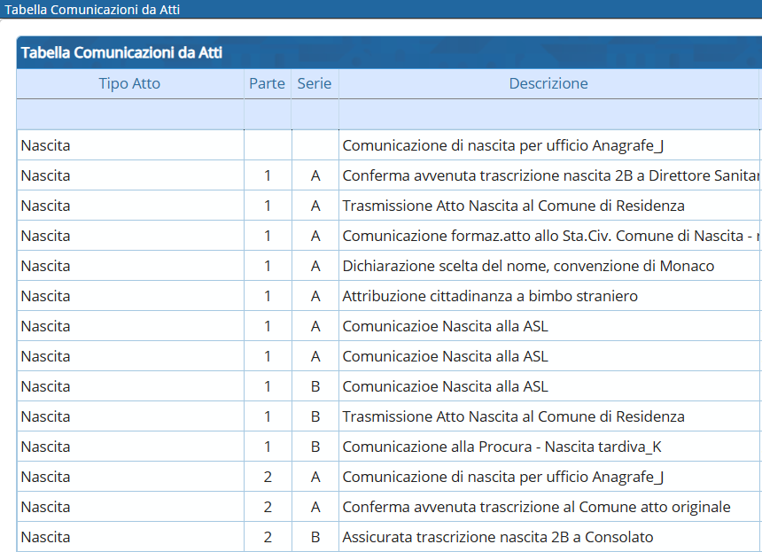
questo perché associando una comunicazione al solo tipo atto= Nascita, il testo sarà proposto e visibile in stampa per tutti gli atti di nascita senza quindi tenere conto della parte e della serie

Esempio associazione al tipo atto ed alla parte
ricercando per tipo atto= Atto di nascita e parte=2 saranno visualizzate tutte le comunicazioni associate a quel tipo di atto e quella parte, senza tenere conto della serie:
ricerchiamo per tipo atto=nascita e parte=2
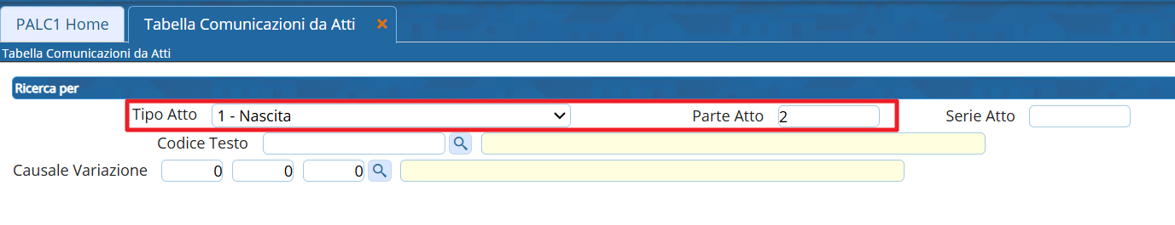
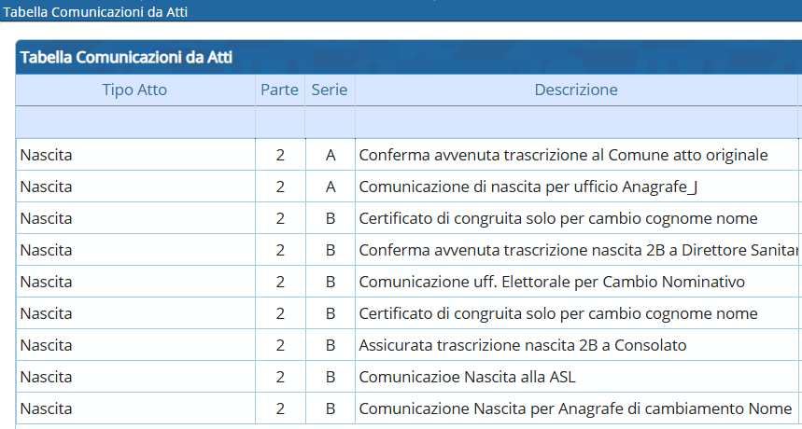
seguendo il ragionamento: associando una comunicazione ad un tipo atto=nascita parte=2, il testo sarà proposto e visibile in stampa per tutti gli atti di nascita in parte seconda, senza quindi tenere conto della serie

Esempio associazione al tipo atto, alla parte ed alla serie
ricercando per tipo atto= Atto di nascita, parte=2 e serie=B saranno visualizzate tutte le comunicazioni associate a quel tipo di atto e quella parte e serie, escludendo quindi le comunicazione associate ad atti, parti e serie diverse da quelli impostati.
ricerchiamo per tipo atto=nascita parte=2 serie=B


